CONSELHO ESTADUAL DE EDUCAÇÃO

PROCESSO CEE N 1067/86 -
INTERESSADO: HORÁCIO NUNES PEREIRA FILHO
ASSUNTO: Regularização de vida escolar, matrícula por transferência em série, subsequente de aluno retido em série anterior.
RELATOR: Consº DERMEVAL SAVIANI
PARECER CEE N° 1398/86 - CEPG - APROVADO EM 29/10/86
Comunicado ao Pleno em 19/11/86
1 - HISTÓRICO:
A direção da Escola Municipal de 1° Grau "Coronel Mário Rangel", pelo ofício nº 002/86, solicitou a convalidação da matrícula e atos escolares posteriormente praticados por Horácio Nunes Pereira Filho, nascido aos 28/4/58, filho de Horácio Nunes Pereira e Maria Nunes Pereira.
A situação irregular, a ser apreciada pelo Colegiado, refere-se a matrícula indevida, por motivo de retenção na 6ª série do 1° grau, no ano de 1975, no G.E. "Oswald de Andrade", tendo o interessado sido matriculado (por transferência), no ano subsequente, na 7ª série do 1° grau na Escola Municipal de 1° Grau "Coronel Mário Rangel".
A vida escolar do aluno pode sar analisada através dos seguintes elementos contidos às fls. 05, 07, 08, 09, 14, 16, 20, do processo CEE 1067/86.
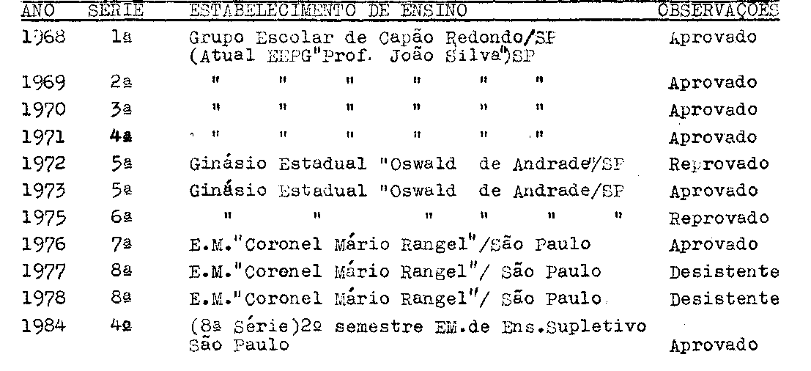
A Sra. Supervisora Regional de Educação, às fls. 11, baixou o processo em diligência, solicitando à direção da EMPG "Cel. Mário Rangel que providenciasse a juntada dos seguintes documentos:
"- juntar xerox da ficha individual do aluno, relativa a 7ª série, cursada nessa Unidade, em 1976, e da 8ª série, cursada em outra Unidade Escolar;
- juntar xerox do histórico escolar, expedido por essa Unidade Escolar, com notas de lª a 7ª série”.

PROCESSO CEE Nº 1067/86 - CEPG - PARECER CEE N° 1398/86
"Atendendo ao solicitado acima mencionado, às fls.13, foram anexados os seguintes documentos xerografados:
- ficha individual do aluno relativa à 7ª serie do 1° -
grau;
- declaração relativa à 8ª série do 1° grau cursada na
E.M. de Ensino Supletivo "Campo Limpo".
- Esclarecendo nessa mesma informação que:
..."porém deixamos de anexar o xerox do histórico escolar com notas de lª a 7ª série, pois, devido à lacuna de 6ª série, o mesmo não foi expedido."
É de se ressaltar que, na inicial, às fls. 02 e pelos documentos de fls. 04, 07, 08 e 09, fica comprovado que o aluno em tela cursou, em 1975, a 6ª série do 1° grau no Ginásio Estadual "Oswald de Andrade", tendo sido reprovado na referida série.
Às fls. 15, quando, novamente, foi solicitada à direção da E.M.P.G. "Cel. Mário Rangel" a juntada do histórico escolar, com as notas da lª à 7ª série "mesmo sem o registro das notas correspondentes à 6ª série, uma vez que não foi realmente cursada."
Salvo melhor entendimento, realmente, a irregularidade-a ser tratada é de aluno retido numa série, com matrícula irregular em série subsequente, e não o de lacuna curricular.
Foi anexado às fls. 16 deste processo o histórico-escolar, conforme solicitado, contendo elementos da lª a 7ª série .
O Sr. Superintendente de Educação, após analisar o processo, às fls. 24 a 26, encaminha-o ao Sr. Secretário Municipal de Educação e do Bem Estar social, para que o mesmo seja encaminhado ao Conselho Estadual de Educação, para convalidação da matrícula de aluno, na 7ª série do curso de 1° grau, bem como dos atos posteriormente por ele praticados, manifestando-se como segue:
-"parecer da atual diretora da EMPG "Coronel Mário Rangel", às fls. 02, quanto ao rendimento do aluno na 7ª série e à demora na constatação da irregularidade da matrícula;
- o fato de que a matrícula irregular decorreu de falha
inintencional da escola;
- os resultados alcançados pelo aluno em sua vida escolar: acima da média nas lª, 2ª, 3ª, 4ª, e 8ª séries, médio na 5ª série
e suficiente na 7ª série;
- o esforço do aluno em prosseguir seus estudos tentando,
por dois anos consecutivos - 1977/78 -, concluí-los no sistema regular de ensino;
- sua volta à escola aos 26(vinte e seis) anos para, desta feita, concluir o curso de 1° grau na modalidade suplência."

PROCESSO CEE N°1067/86 - CEPG - PARECER CEE N° 1398/86
2 - APRECIAÇÃO:
Trata, o presente protocolado, de matrícula irregular, efetuada em série inadequada, sendo que o engano ocorreu por lapso da Escola Municipal de 1° Grau "Coronel Mário Rangel”, isentando o aluno Horácio Nunes Pereira Filho de dolo ou má fé.
Os autos estão instruídos com a documentação escolar que comprova a irregularidade e os estudos cumpridos pelo aluno.
A autoridade da Secretaria Municipal de Educação é favorável à convalidação da matrícula do interessado na 7ª série do curso de 1° grau, em 1976, e dos atos escolares posteriormente praticados.
A Assistência Técnica do Conselho Estadual de Educação juntou os Pareceres CEE 466/79 e 386/83, considerando-se a sua pertinência com o caso em tela.

3 - CONCLUSÃO:
Convalida-se a matrícula de Horácio Nunes Pereira Filho, em 1976, na 7ª série do 1º grau da Escola Municipal de 1° Grau "Coronel Mário Rangel", ficando também convalidados os atos escolares praticados em decorrência da referida matrícula.
São paulo, 1° de outubro de 1986

a) Consº. DERMEVAL SAVIANI RELATOR
4- DECISÃO DA CÂMARA:
A CÂMARA DO ENSINO DO PRIMEIRO GRAU adota como seu parecer o voto do Relator.
Presentes os Nobres Conselheiros: Anna Maria Quadros Brant de Carvalho, Cecília Vasconcellos Lacerda Guaraná, Celso de Rui Beisiegel, Luiz Antônio de Souza Amaral e Sílvia Carlos da Silva Pimentel.
Sala da Câmara do Ensino do Primeiro Grau, em 29 de outubro de 1986.
a) Consº. LUIZ ANTÔNIO DE SOUZA AMARAL Presidente

